16.06.2020
ЗДРАВСТВУЙТЕ!
Мы продолжаем изучение ОПД.03 Техническая механика с основами технических измерений. Сегодня мы поговорим о точности изготовления деталей, их размерах, отклонениях этих размеров от заданных в процессе производства и допустимости этих отклонений.
Тема урока: Допуски и посадки
Цель урока:
1. Познакомиться с определением брака, причинами, влияющими на появление брака.
Приступим.
Одного умения правильно прочесть размер на чертеже мало, надо уметь учитывать требования, заданные на чертеже, в процессе изготовления изделия, В первую очередь надо научиться определять годность действительного размера.
Условие годности действительного размера. Действительный размер будет годным, если он окажется не больше наибольшего предельного размера н не меньше наименьшего предельного размера или равен им.
Надо всегда помнить, что для установления годности сравнивается действительный размер с предельными (которые задают требуемую точность изготовления), а не с номинальным (который является лишь исходным для назначения предельных размеров). Применение условия годности размеров иллюстрирует упражнение 2, являющееся продолжением упражнения 1.
Упражнение 2. Определение годности действительных размеров
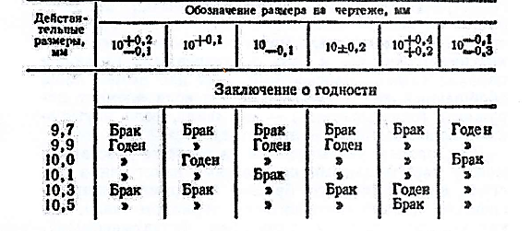
Указанные выводы (размер брак или размер годен) сделаны в полном соответствии с приведенным выше условием годности. Так, например, действительный размер 10,0 мм для случая, когда на чертеже указано
10^{-0,1}_{-0,3}, является браком, так как он не находится между предельными размерами 9,9 мм и 9,7 мм и не равен им. В этом случае равенство действительного размера номинальному никак не влияет на наш вывод.
До сих пор мы вводили понятия, характеризующие точность исполнения размера и оперировали ими не соотнося указанные размеры на чертеже с самим чертежом. В действительности же размер без чертежа не существует, его надо обязательно соотнести с поверхностью, обработка которой им определяется.
Для удобства и упрощения оперирования данными чертежа все многообразие конкретных элементов деталей принято сводить к двум элементам. Наружные (охватываемые) элементы мы в дальнейшем будем называть валом, а внутренние (охватывающие) — отверстием.
При этом не следует принятый нами термин «вал» отождествлять с названием типовой детали. Также следует запомнить, что многообразие элементов типа «вал» и «отверстие» никак не связано с определенной геометрической формой, которая привычно ассоциируется со словом «цилиндр». Конкретные конструктивные элементы детали могут иметь как форму гладких цилиндров, так и быть ограниченными гладкими параллельными плоскостями. Для нас важен лишь обобщенный тип элемента детали: если элемент наружный (охватываемый) — это «вал», если внутренний (охватывающий) — это «отверстие».
Так, размер, указывающий на чертеже расстояние между параллельными плоскостями какого-либо выступа, призматического бруска (например, ширина шпонки), должен соотноситься с термином «вал», так как элемент является наружным (охватываемым).
В то же время размер, указывающий на чертеже расстояние между параллельными плоскостями какого либо углубления, паза (например, ширина шпоночного паза во втулке), должен соотноситься с термином «отверстие», так как элемент является внутренним (охватывающим).
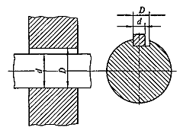
Рис. 3.3. Примеры охватываемой и охватывающей поверхностей.

Введение терминов «вал» и «отверстие» (т. е. привязка размера к чертежу детали) позволяет уточнить сформулированное выше условие годности действительного размера.
Теперь заключение о том, что данный размер - брак, необходимо дополнить характеристикой брака:
- брак исправимый,
- брак неисправимый (окончательный).
Если элемент детали является наружным, т.е. валом, то завышенный действительный размер (больше наибольшего предельного) можно исправить дополнительной обработкой — брак исправим. А если элемент детали является внутренним, т. е, отверстием, то завышенный действительный размер (больше наибольшего предельного) исправить обработкой — сделать меньше уже нельзя, следовательно в этом случае брак неисправим.
Таким образом, окончательно условие годности размера формулируется так: если действительный размер окажется между наибольшим и наименьшим предельными размерами или равен любому из них, то размер годен.
Для внутреннего элемента детали (отверстия) условие годности размера:
- если действительный размер окажется меньше наименьшего предельного размера — брак исправимый;
- если действительный размер окажется больше наибольшего предельного размера — брак неисправимый (окончательный).
Для наружного элемента детали (вала) условие годности размера:
- если действительный размер окажется больше наибольшего предельного размера — брак исправимый;
- если действительный размер окажется меньше наименьшего предельного размера — брак неисправимый (окончательный).
Сформулированные условии годности размера иллюстрируют упражнения 3, 4, 5, 6 (при этом обращаем внимание на то, что упражнения 4 и 6 являются соответственно продолжением упражнений 3 и 5 с теми же исходными данными).
Упражнение 3. Чтение размеров
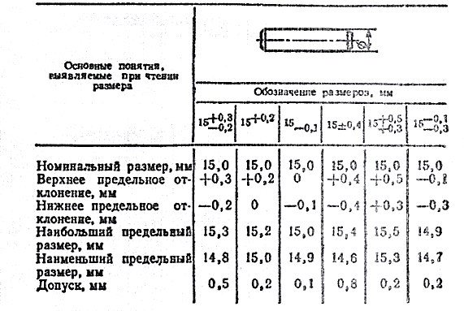

Упражнение 4. Определение годности детали
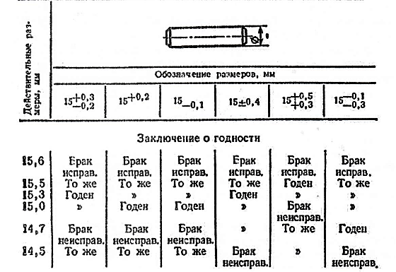

Упражнение 5. Чтение размеров
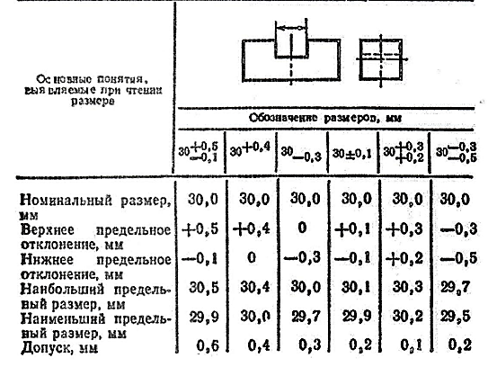

Упражнение 6. Определение годности действительных размеров
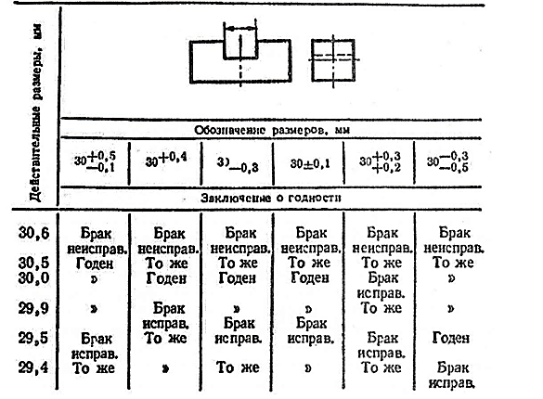

КОНТРОЛЬНЫЕ ВОПРОСЫ И ЗАДАНИЯ
1. Какие элементы деталей имеют обобщенное название «отверстие»? Приведите конкретные примеры,
2. Какие элементы деталей имеют обобщенное название «вал»? Приведите конкретные примеры.
3. Сформулируйте условие годности действительного размера вала.
4. Сформулируйте условие годности действительного размера отверстия.
5. В каком случае действительный размер, равный номинальному, окажется бракованным?
ОТВЕТЫ ПРИСЫЛАТЬ НА АДРЕС: kopytin.andrej@yandex.ru с пометкой «Допуски и посадки. Определение брака».
Можно ответы написать в тетради, от руки, сделать фотографию и выслать по указанному адресу.

